


| موقع جماعة العدل و الإحسان | استضافة الناصح | خدمات الناصح | مدونة Str0ke | منتديات العدل و الإحسان | منتديات الناصح التطويرية |
| شبكة فايروس نت الفلسطينية | استضافة | المنتديات التطويرية | منتديات شاطئ المعرفة | فيديوهات |
اتصل بنا : لطلبات خدمات المواقع و السيرفرات يرجى الاتصال على : admin[@]annasseh.com

التسجيل | التعليمات | قائمة الأعضاء | التقويم | مشاركات اليوم | البحث

  منتديات المحبة » منتدى الأسرة والصحة » بيت المحبة الأسري » قسم الطفل
  مراحل تطور الجنين (معلومات 9 أشهر + صور )
  اسم العضو |  | حفظ البيانات؟
  كلمة المرور
إذا كانت هذه زيارتك الأولى للمنتدى، فيرجى زيارة صفحة التعليمات، بالضغط هنا. ربما سيتوجب عليك أن تقوم بالتسجيل بالضغط هنا اذا رغبت بالمشاركة في المنتدى، أما إذا رغبت بقراءة المواضيع فتفضل بزيارة القسم الذي ترغب أدناه.

البحث في المنتدى
البحث المتقدم

أدوات الموضوع

2008-01-30, 02:36 PM | رقم المشاركة : 1
لهم البشرى  مشرفة قسم المنهاج النبوي | مراحل تطور الجنين (معلومات 9 أشهر + صور )  admin@annasseh.com  قال الله تعالى :  هُوَ الَّذِي يُصَوِّرُكُمْ فِي الأَرْحَامِ كَيْفَ يَشَاء لاَ إِلَـهَ إِلاَّ هُوَ الْعَزِيزُ الْحَكِيمُ  ( ثُمَّ خَلَقْنَا النُّطْفَةَ عَلَقَةً فَخَلَقْنَا الْعَلَقَةَ مُضْغَةً فَخَلَقْنَا الْمُضْغَةَ عِظَامًا فَكَسَوْنَا الْعِظَامَ لَحْمًا ثُمَّ أَنشَأْنَاهُ خَلْقًا آخَرَ فَتَبَارَكَ اللَّهُ أَحْسَنُ الْخَالِقِينَ )  تطور الجنين عند الانسان  من الخلية حتى يصبح جنينا كاملا  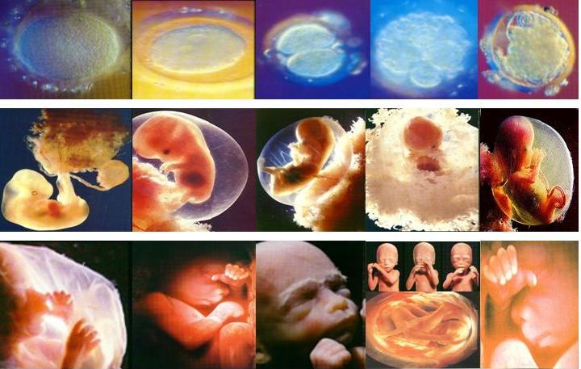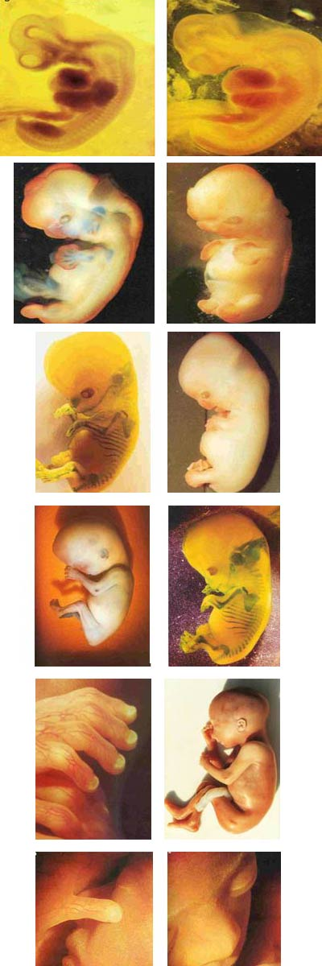  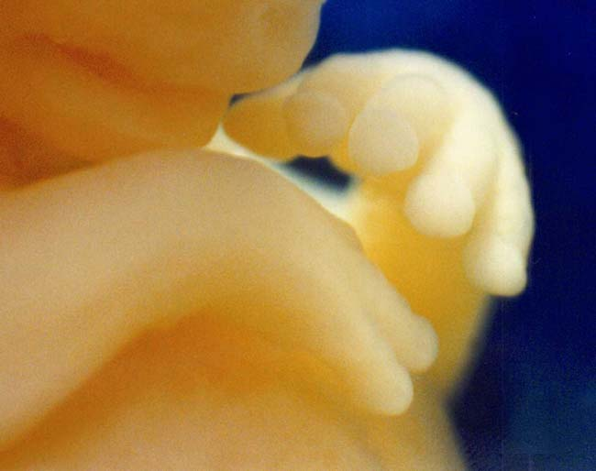  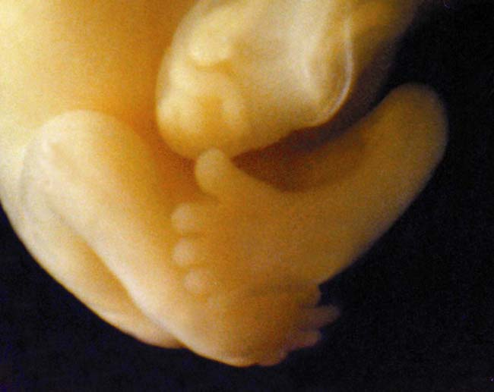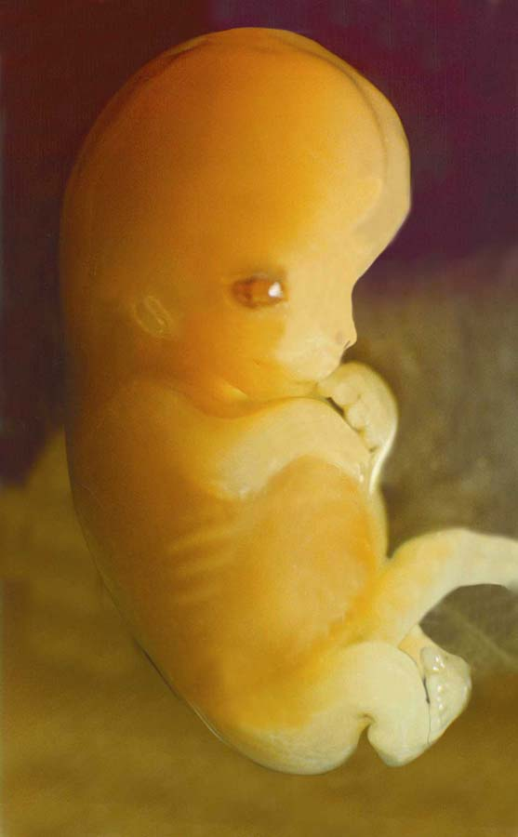  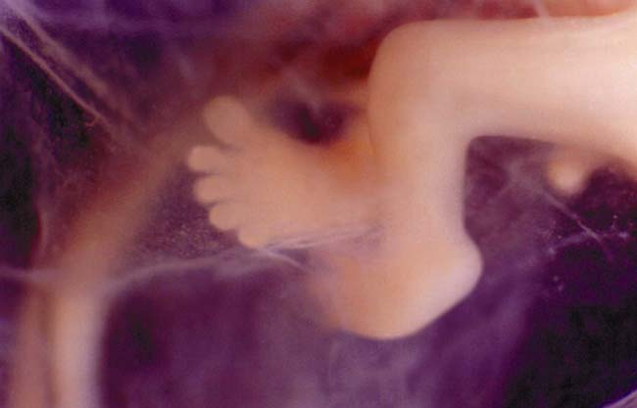  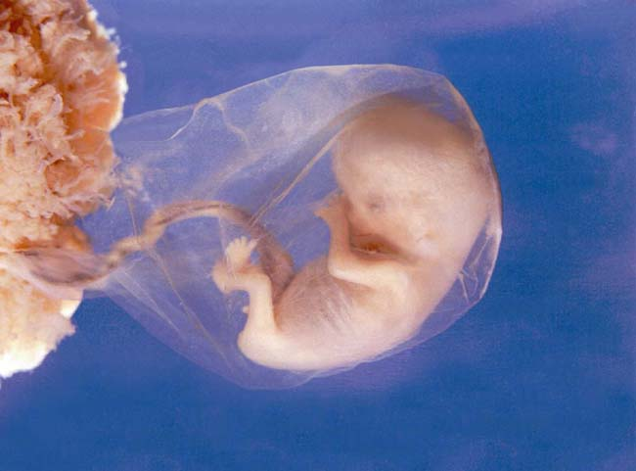  الجنين في الأسبوع الحادي عشر  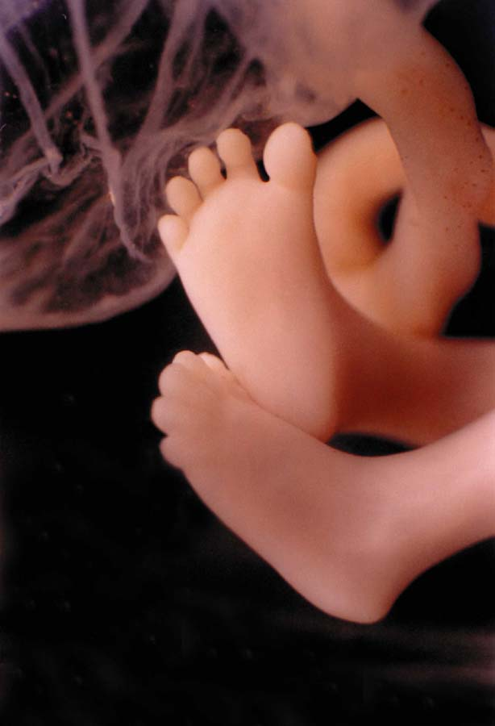  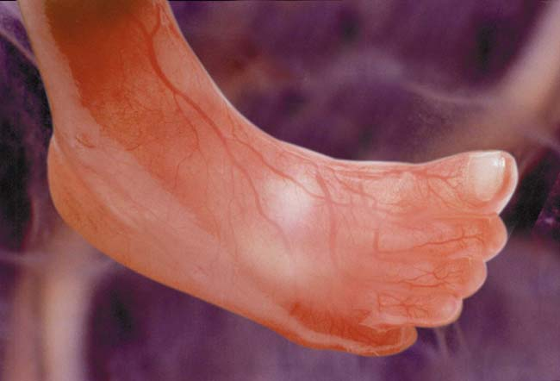  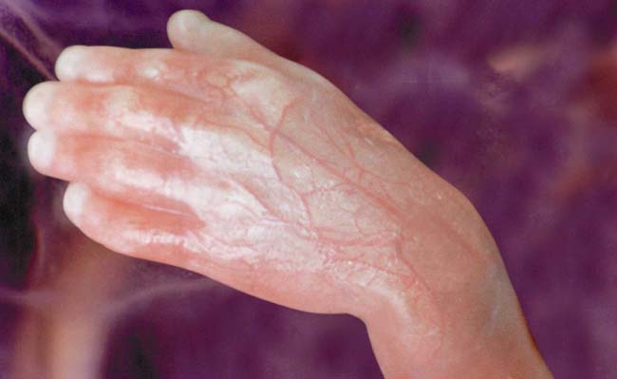  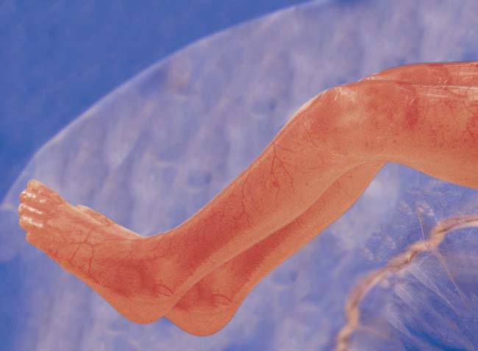  الجنين في الشهر الثالث و النصف  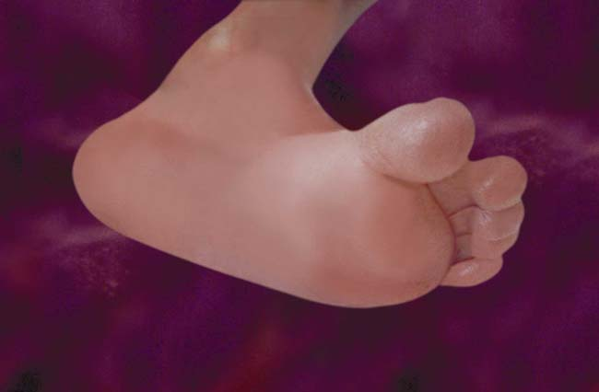  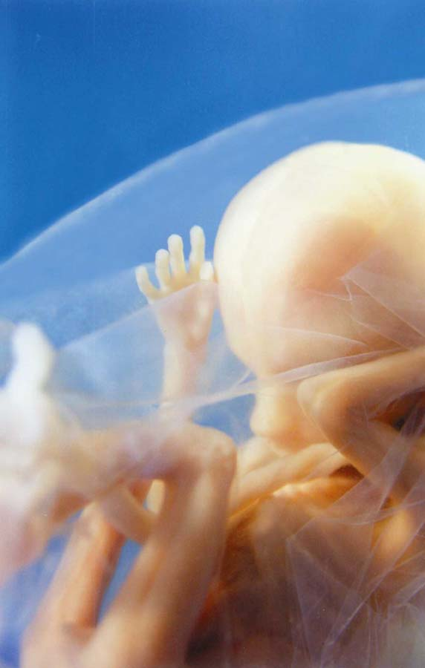  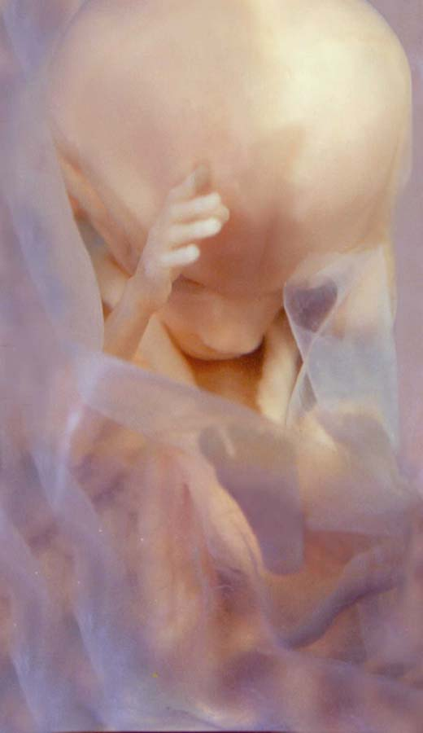  الجنين في الشهر الرابع  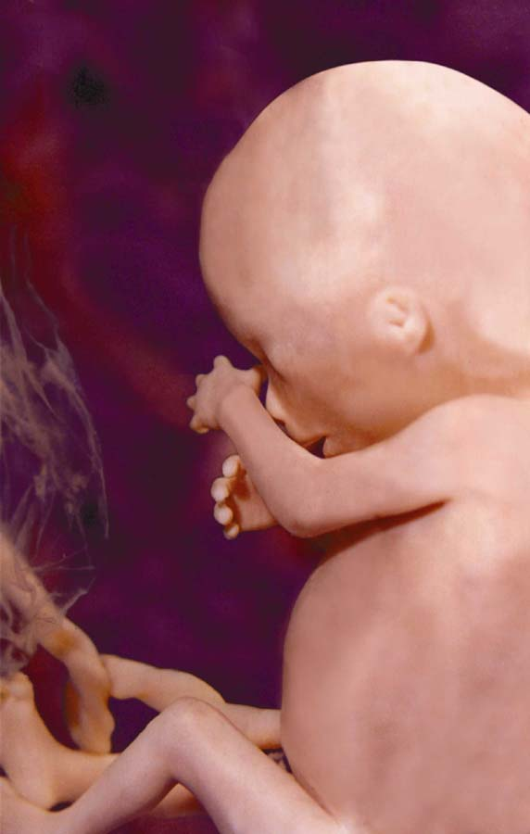  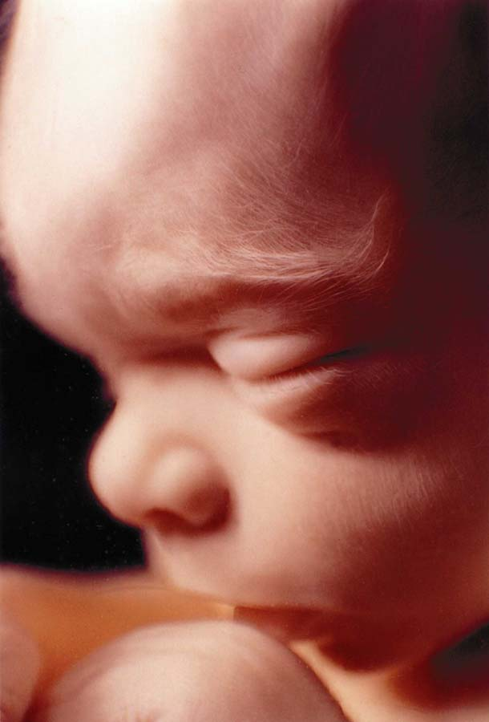  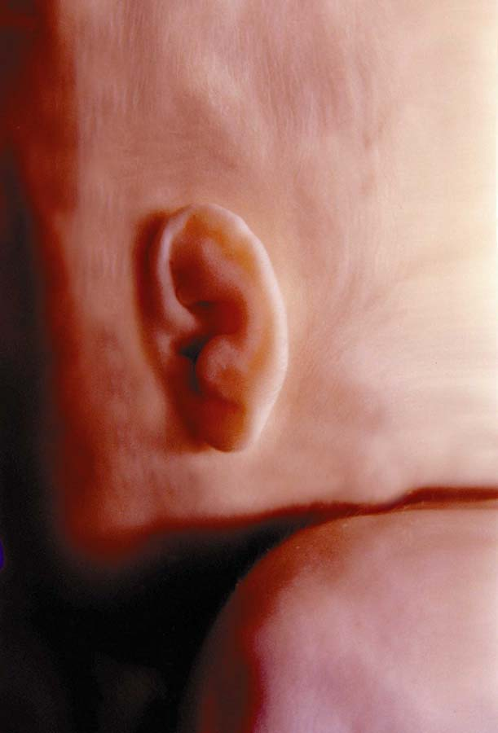  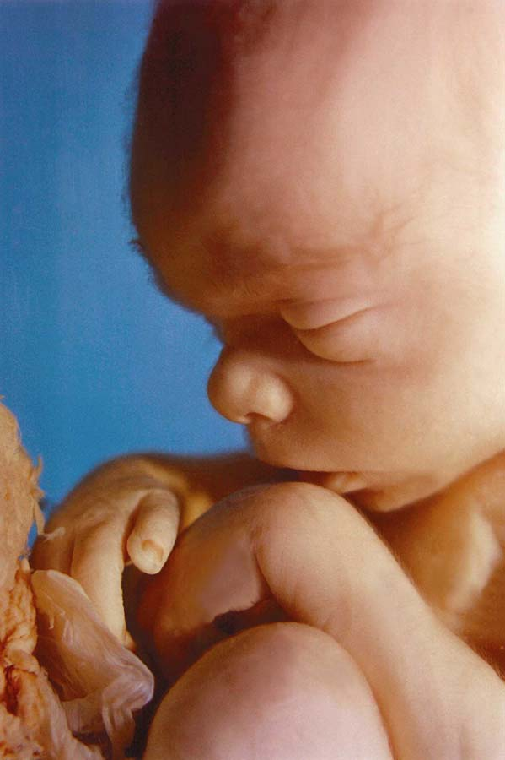  الأسبوع الأول:تنتقل البويضة من الملقحة من القناة الرحمية إلى التجويف الرحمي وتبدأ بالانقسام والتكاثر إلى مجموعة خلايا.  الأسبوع الثاني:يشهد هذا الأسبوع حدثين مهمين: الأول التصاق البويضة بالغشاء الرحمي وهو ما يعرف بالتعشيش, أما الثاني أن القرص الجنيني تتكون فيه طبقتان من الخلايا التي تتكاثر لتعطي شكلاً معقداً وتكون البويضة في حدود المليمتر الواحد.  الأسبوع الثالث:تبدأ المشيمة بالتكون وتظهر علامات الأوعية الدموية والخلايا الجنسية مع طبقة ثالثة من الخلايا الجديدة.. فالطبقة الداخلية تعطي الجهاز الهضمي والتنفسي.  والطبقة الخارجية تعطي الجهاز العصبي والحواس. والطبقة المتوسطة يتكون منها الدم والهيكل العظمي والعضلات والكليتان.  الأسبوع الرابع:يمكنك التعرف على دقات قلب طفلك في حدود اليوم الثالث والعشرين. ففي هذا الأسبوع تأخذ المضغة شكلها النهائي وتبدو شبيهة بحبة الفاصولياء مع براعم ستتحول لأطراف فيما بعد -إذا شاء الخالق سبحانه وتعالى-. وفي نهاية الشهر يصل طول المضغة إلى 5 مم.  الأسبوعان الخامس والسادس:تتكون فيهما الأسنان ويأخذ القلب حجماً صغيراً، وتأخذ فيه التجاويف الأربعة مكانها. وتتكون الأمعاء والمعدة والجهاز البولي.  الأسبوعان السابع والثامن:تتكون فيهما أصابع اليدين والقدمين وتباشر الغدد التناسلية نموها..  وتتهيأ الأعضاء والعضلات للنمو وتصبح عناصر الوجه أكثر وضوحاً: نتوءات صغيرة للعينين, وفجوتان للأذنين. ويبلغ الوزن 2و3غم والطول3و4 سم.  الأسبوعان التاسع والعاشر:  يتطور الكبد بشكل ملحوظ، ويبدأ البول بالانتشار في سائل السلي, وينتصب الرأس ليظهر الوجه بوضوح, وترتسم الشفتان, وتتمدد المفاصل خاصة الذراعان.  الأسبوعان 11و 12:تبدأ العظام بالتشكل مما يساعد الجنين على التحرك ببطء فلا تشعر به الأم وتتكون الأعضاء التناسلية خلال هذا الشهر.  الأسبوع 13:  يمكن قياس الرأس بالطريقة فوق الصوتية. ويبلغ قياس الجنين من الرأس إلى القدمين 12سم ويزن نحو 65غرام.  الأسبوعان 14و 15:  تبدأ حاسة اللمس بالتطور. كما تنمو حاسة التذوق على مستوى الفم فيألف الجنين تذوق سائل السلي الذي يسبح فيه. ويكتمل نمو اليدين.  من الأسبوع 16 إلى 18:ينمو شعر الرأس. وتكتسب العضلات بعض القوة التى تساعد الجنين على التحرك فتشعر الأم بحركته، لكن الهيكل لم يكن اكتمل بعد. ونستطيع رؤيته من خلال تخطيط الصدى. ويكون طول الجنين حوالي 20 سم ووزنه 250 غرام  الأسبوعان 19 و 20:تشعر الأم بأن حركة الجنين تزداد فعلاً. ويكتمل تكاثر الخلايا العصبية، وابتداءً من هذا الأسبوع يزداد وزن الدماغ بمعدل 90 غرام كل شهر.  من الأسبوع 21 إلى23:لا تزال بشرته مجعدة لعدم توفر الدهن ولكن أقل حمرة, وتظهر الأظافر والبصمات على أطراف الأصابع. ويكتمل نمو الجهاز التنفسي. ويصبح الفارق الجنسي بيناً, ويكون طول الجنين 30 سم ووزنه 650غم.  الأسبوعان 24 و 25:تزداد حركة الجنين, ويتجاوب مع الأصوات الخارجية. ويصبح وجهه نقياً، ويبرز حاجباه ويرتسم أنفه بشكل واضح، وتكبر أذناه. وغالباً ما يمتص إبهامه.  الأسبوعان 26 و 27:  تصل الرئتان في نموهما إلى مرحلة متقدمة, ولكنهما لا تصبحان جاهزتين لتأدية وظائفهما إلا في نهاية الشهر الثامن, ويكون طوله الآن 37سم ويصل وزنة إلى 1كغم.  الأسبوعان 28 و 29:ينتظم تنفس الجنين شيئاً فشيئاً, ويتوصل إلى فتح عينيه كلياً وتباشر المعدة والأمعاء وظائفهما. ويغدو رهيف السمع ويبدو ذلك عندما ينتفض كلما انصفق الباب، وتبين أن القرآن الكريم يهدأ الجنين.  الأسبوعان 30 و 31:يصبح الرحم ضيقاً عليه، وهذا ما يعيق تحركه ويبلغ طوله في نهاية الشهر السابع 42 سم ويتعدى وزنه أحياناً 5و1كغم.  الأسبوعان 32 و 33:  يبدأ باتخاذ الوضعية النهائية التي تساعده على الخروج, وغالباً ما يكون رأسه الى الأسفل ومؤخرته إلى الأعلى. ويكتمل نمو العظام وتتصلب, ويكثر من التبول وابتلاع سائل السلي.  الأسبوعان 34 و 35:  يزداد حجم المشيمة بسبب ابتلاع الجنين كمية من ماء السلي، وبسبب إفرازة فضلات بكثرة يغطى بطبقة دهنية تكسو جلده. ويصل طوله حوالي 47 سم ووزنه 5و2كغ.  الأسبوعان 36 و 37:يكتسب الطفل نعومته, وتنفصل عته طبقة الطلاء الدهني لتسبح في سائل السلي واليافوخان مكونان من نسيج ليفي لا يكتمل نموهما إلا بعد عدة أشهر بعد الولادة.  الأسبوعان 38 و 39:يكتسب الوزن والقوة فضلاً عن النمو, ويكون وزنة 3 كغم وطوله 50 سم.  التوقيع :  سبحانك اللهم وبحمدك اشهد ان لا اله الا انت سبحانك استغفرك اللهم من جميع الذنوب والخطايا واتوب اليك."  ادعوكم لزيارة مدونتي وتزيينها بتعليقاتكم  http://islame1428.maktoobblog.com/
  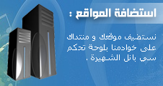
  هذه الصورة تم تصغيرها تلقائيا . إضغط على هذا الشريط هنا لعرض الصورة بكامل حجمها . أبعاد الصورة الأصلية 720x457 .
  هذه الصورة تم تصغيرها تلقائيا . إضغط على هذا الشريط هنا لعرض الصورة بكامل حجمها . أبعاد الصورة الأصلية 650x514 .
  هذه الصورة تم تصغيرها تلقائيا . إضغط على هذا الشريط هنا لعرض الصورة بكامل حجمها . أبعاد الصورة الأصلية 650x517 .
  هذه الصورة تم تصغيرها تلقائيا . إضغط على هذا الشريط هنا لعرض الصورة بكامل حجمها . أبعاد الصورة الأصلية 650x417 .
  هذه الصورة تم تصغيرها تلقائيا . إضغط على هذا الشريط هنا لعرض الصورة بكامل حجمها . أبعاد الصورة الأصلية 650x481 .
  هذه الصورة تم تصغيرها تلقائيا . إضغط على هذا الشريط هنا لعرض الصورة بكامل حجمها . أبعاد الصورة الأصلية 650x442 .
  هذه الصورة تم تصغيرها تلقائيا . إضغط على هذا الشريط هنا لعرض الصورة بكامل حجمها . أبعاد الصورة الأصلية 650x399 .
  هذه الصورة تم تصغيرها تلقائيا . إضغط على هذا الشريط هنا لعرض الصورة بكامل حجمها . أبعاد الصورة الأصلية 650x477 .
  هذه الصورة تم تصغيرها تلقائيا . إضغط على هذا الشريط هنا لعرض الصورة بكامل حجمها . أبعاد الصورة الأصلية 650x426 .

 | لهم البشرى
 | مشاهدة ملفه الشخصي
 | إرسال رسالة خاصة إلى لهم البشرى
 | البحث عن المزيد من المشاركات المكتوبة بواسطة لهم البشرى
2008-02-01, 12:19 AM |  | رقم المشاركة : 2
abdelkader24  فريق المحبة |  | admin@annasseh.com  بسم الله الرحمن الرحيم  يقول الله تعالى في كتابه العزيزوَفِي خَلْقِكُمْ وَمَا يَبُثُّ مِن دَابَّةٍ آيَاتٌ لِّقَوْمٍ يُوقِنُونَ) [الجاثية : 4]  وقال تعالى اللَّهُ الَّذِي خَلَقَكُم مِّن ضَعْفٍ ثُمَّ جَعَلَ مِن بَعْدِ ضَعْفٍ قُوَّةً ثُمَّ جَعَلَ مِن بَعْدِ قُوَّةٍ ضَعْفاً وَشَيْبَةً يَخْلُقُ مَا يَشَاءُ وَهُوَ الْعَلِيمُ الْقَدِيرُ ) [الروم : 54]  وقال الله تعالى: (سَنُرِيهِمْ آيَاتِنَا فِي الْآفَاقِ وَفِي أَنفُسِهِمْ حَتَّى يَتَبَيَّنَ لَهُمْ أَنَّهُ الْحَقُّ أَوَلَمْ يَكْفِ بِرَبِّكَ أَنَّهُ عَلَى كُلِّ شَيْءٍ شَهِيدٌ) [فصلت : 53].  من كل ماذكر أصبح كل مانراه عبر جهاز الألتراساوند رباعي الأبعاد مفسر وواضح فلهذا الصغير شخصية مستقلة لها بصمات خاصة تعطي إيحاء عما سيكون في مستقبله البعيد.  و أجمل مايمكن أن يراه المرء على جهاز الألتراساوند رباعي الأبعاد توائم في حالة وفاق يداعب أحدهم وجه الاخر أو يوقظ أحدهم الاخر أو حتى يضرب أحدهم الاخر .. إنه عالم مليء بالأسرار .  جزاك الله كل خير أختي الفاضلة على الموضوع القيم  التوقيع :  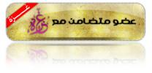
  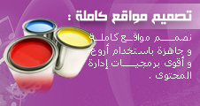

 | abdelkader24
 | مشاهدة ملفه الشخصي
 | إرسال رسالة خاصة إلى abdelkader24
 | زيارة موقع abdelkader24 المفضل
 | البحث عن المزيد من المشاركات المكتوبة بواسطة abdelkader24
2008-02-11, 01:26 AM |  | رقم المشاركة : 3
عوضوك  عضو جديد |  | admin@annasseh.com  يعطيك العافيه اخوي على الطرح الرائع  تحياتي
  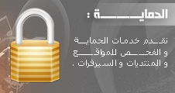

 | عوضوك
 | مشاهدة ملفه الشخصي
 | إرسال رسالة خاصة إلى عوضوك
 | البحث عن المزيد من المشاركات المكتوبة بواسطة عوضوك
2008-02-14, 05:17 PM |  | رقم المشاركة : 4
لهم البشرى  مشرفة قسم المنهاج النبوي |  | admin@annasseh.com  بارك الله فيكما وبارك في مروركما الطيب.  ربنا ماخلقت هذا باطلا فقنا عذاب النار. امييييييين.  التوقيع :  سبحانك اللهم وبحمدك اشهد ان لا اله الا انت سبحانك استغفرك اللهم من جميع الذنوب والخطايا واتوب اليك."  ادعوكم لزيارة مدونتي وتزيينها بتعليقاتكم  http://islame1428.maktoobblog.com/
  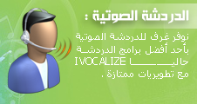

 | لهم البشرى
 | مشاهدة ملفه الشخصي
 | إرسال رسالة خاصة إلى لهم البشرى
 | البحث عن المزيد من المشاركات المكتوبة بواسطة لهم البشرى
2008-02-16, 04:32 PM |  | رقم المشاركة : 5
remaissae  عضو جديد |  | ما شاء الله  و لله في خلقه شؤون  صور رائعة جداااااا  بارك الله فيك  اختي لهم البشرى  وجزاك كل خير

remaissae
مشاهدة ملفه الشخصي
إرسال رسالة خاصة إلى remaissae
زيارة موقع remaissae المفضل
البحث عن المزيد من المشاركات المكتوبة بواسطة remaissae

« الموضوع السابق | الموضوع التالي »

الذين يشاهدون محتوى الموضوع الآن : 1 ( الأعضاء 0 والزوار 1)

أدوات الموضوع
عرض نسخة صالحة للطباعة

  تعليمات المشاركة
  لا تستطيع إضافة مواضيع جديدة
  لا تستطيع الرد على المواضيع
  لا تستطيع إرفاق ملفات
  لا تستطيع تعديل مشاركاتك
  كود BB متاحة
  الابتسامات متاحة
  كود [IMG] متاحة
  كود HTML معطلة
  الانتقال السريع إلى

جميع الأوقات بتوقيت GMT +1. الساعة الآن 09:54 AM.

Powered by vBulletin® Version 3.7.0
Copyright ©2000 - 2010, Jelsoft Enterprises Ltd.
استضافة » الناصح هوست
جميع الحقوق محفوظة لشبكة المحبة الإسلامية
|

